NIM : E41180105

Nama : Dimas Wahyu Pratama

Golongan : A

Prodi : D-IV Teknik Informatika

Mata Kuliah : Interaksi Manusia dan Komputer

1. Sistem Informasi Web GoGames.com Merupakan website yang menyediakan berbagai game untuk didownload secara gratis yang dapat diakses dan di download oleh siapapun dan kapanpun. Web ini menampilkan gambar – gambar gameplay dari gamenya dan menyediakan link download gamenya.
2. Kebutuhan fungsional

* Sistem dapat melakukan input untuk request game yang diinginkan
* Sistem link download single maupun part untuk memudahkan pengguna mendownload game

Kebutuhan nonfungsional

* Web dapat diakses di berbagai macam browser
* Web dapat diakses kapanpun dan dimanapun
* Web menyediakan link download yang aman dan tidak menyesatkan pengguna ke web – web yang lain yang tidak berkaitan dengan download game

1. <http://www.ovagames.com/>

Karena web tersebut sudah terlebih dahulu ada dan fitur – fitur yang ada menjadi acuan untuk fitur web yang saya buat dan fitur yang sudah ada akan saya kembangkan lebih dari web competitor tersebut

1. Prototype low fidelity

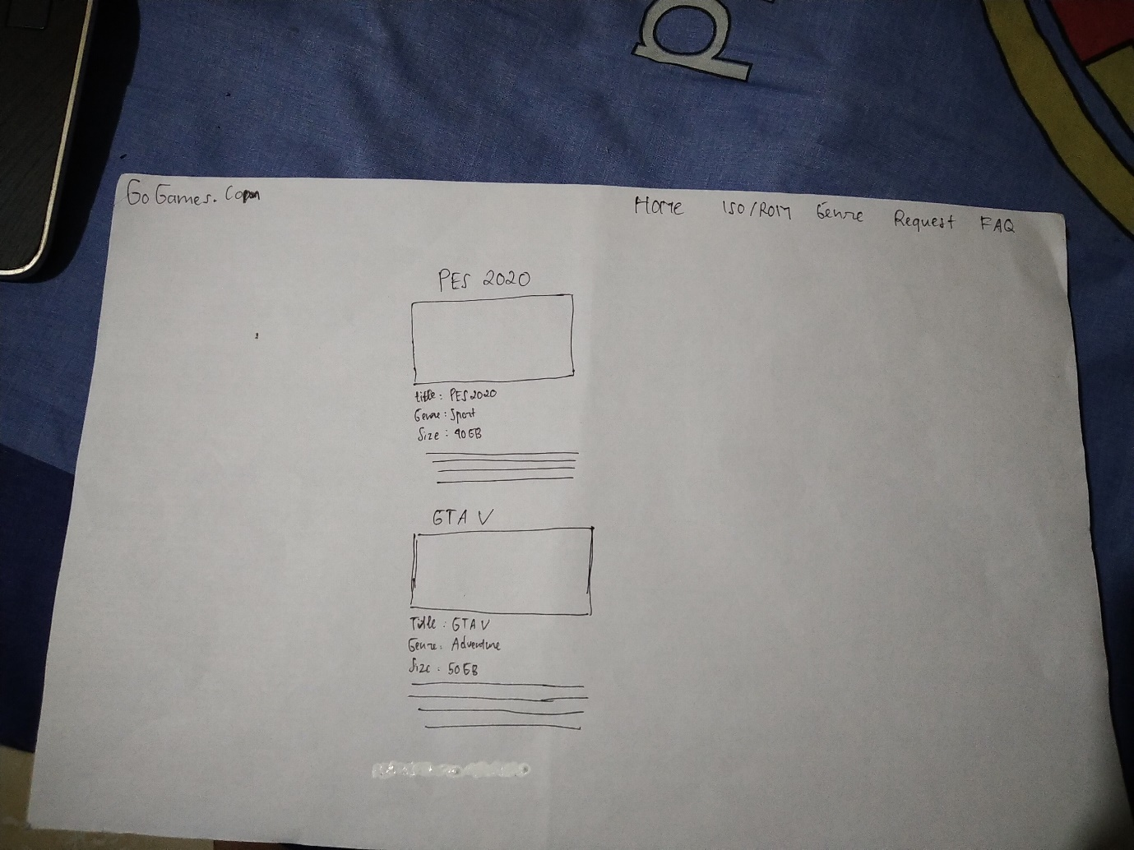Tampilan Home

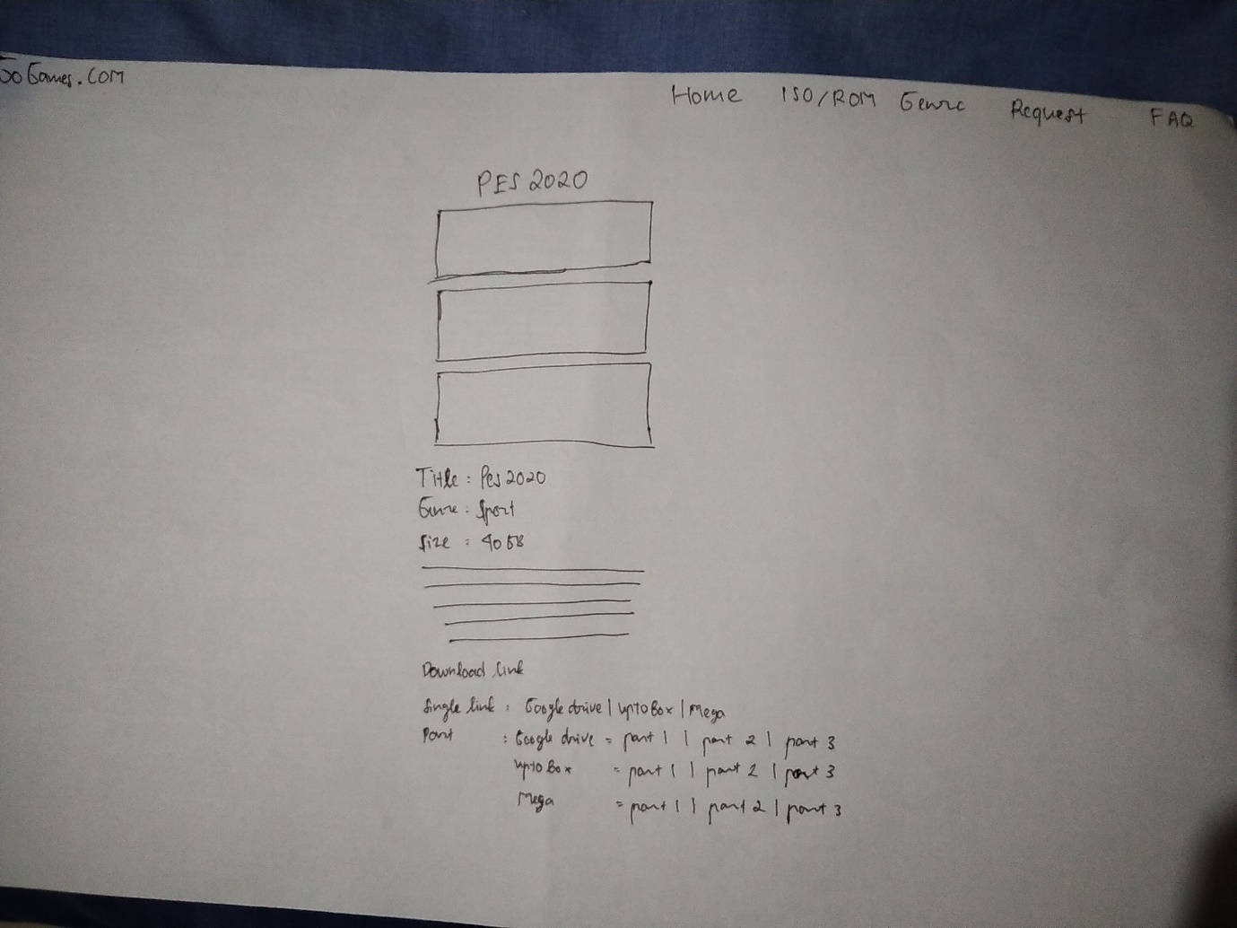Tampilan Detail Game

Tampilan Request Game

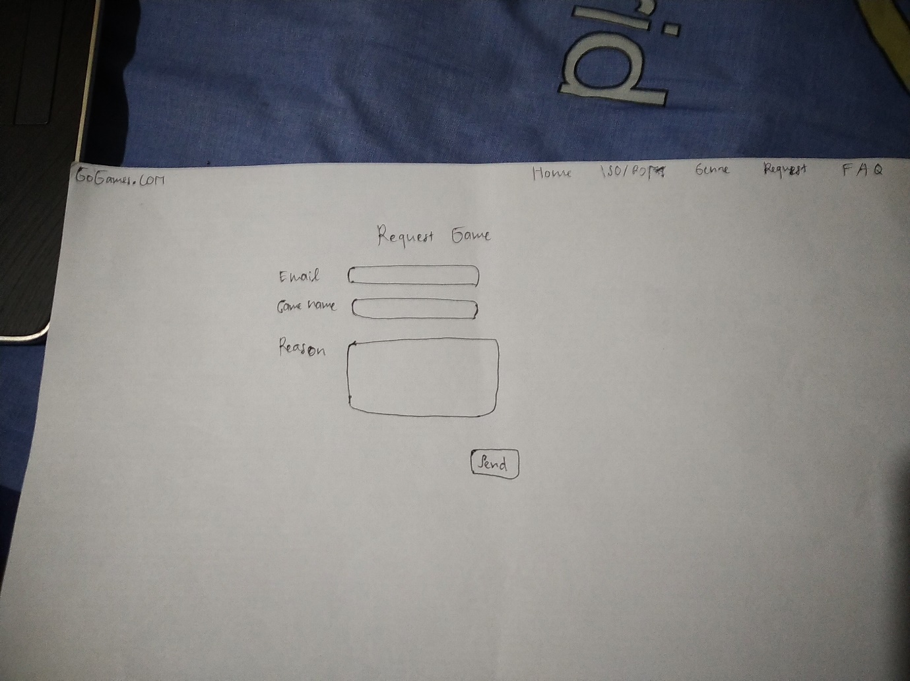

1. Prototype high fidelity

Tampilan Home

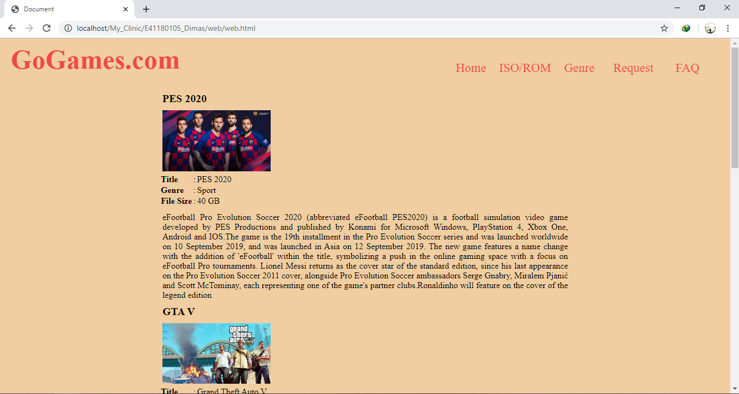

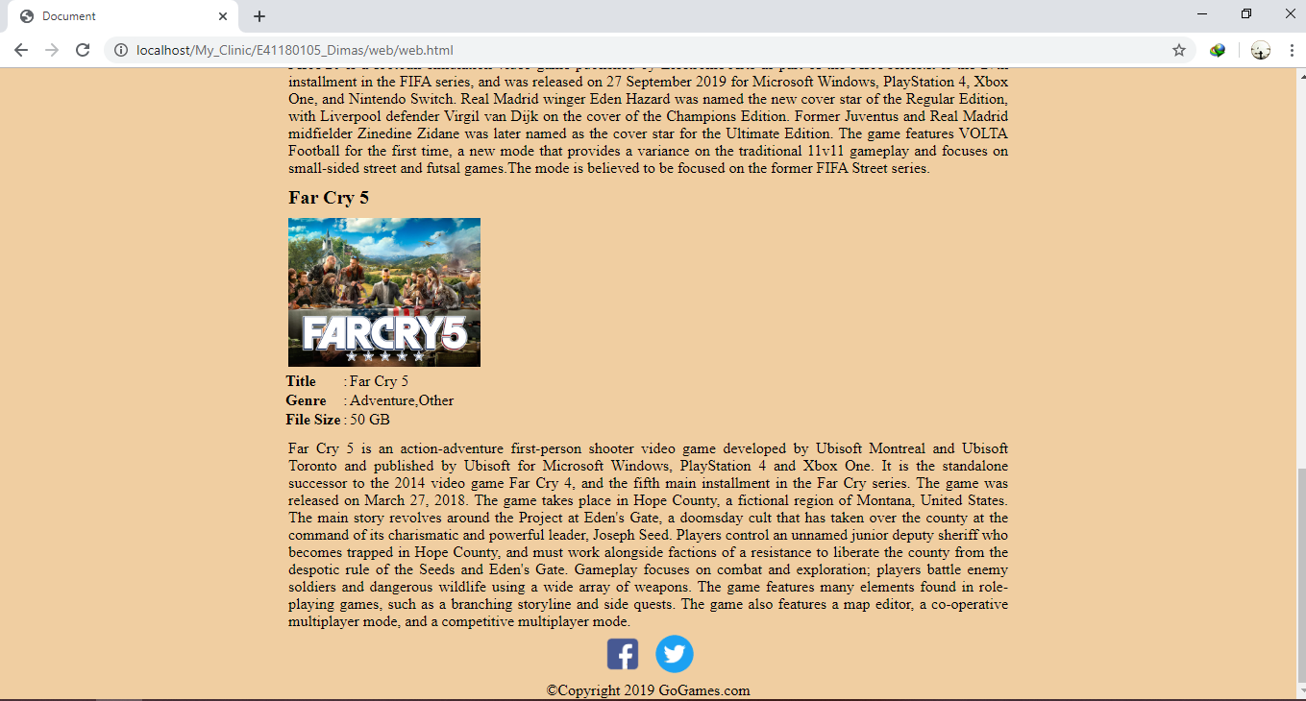

Tampilan Detail Game

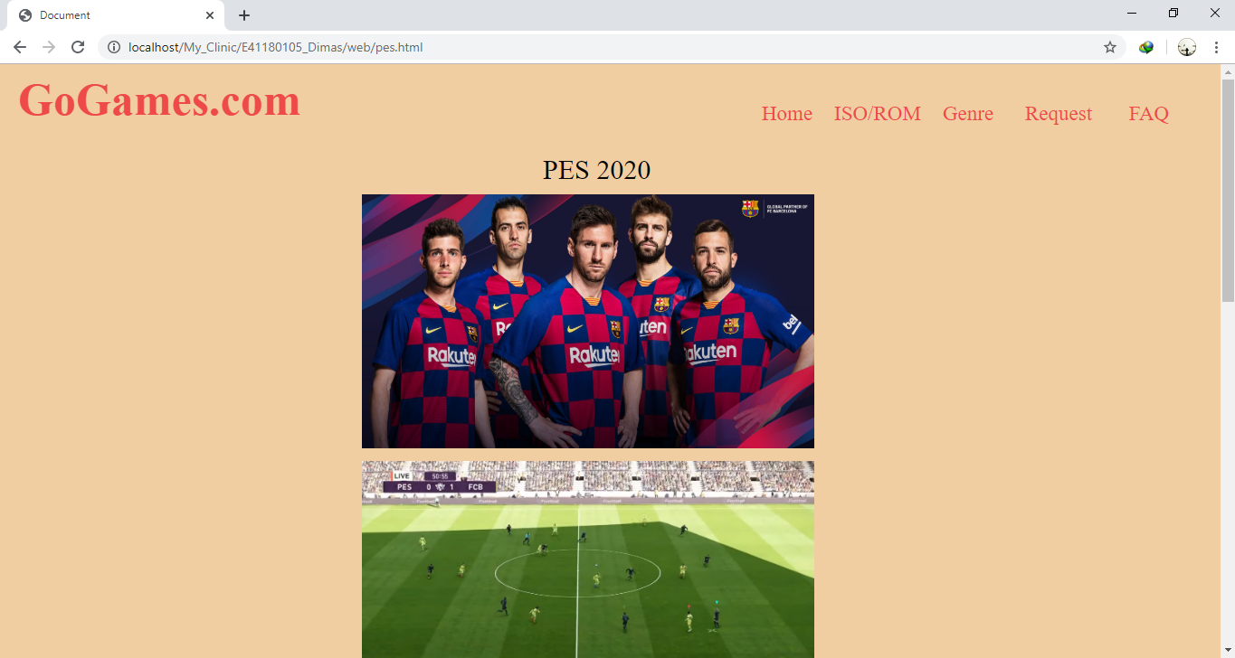

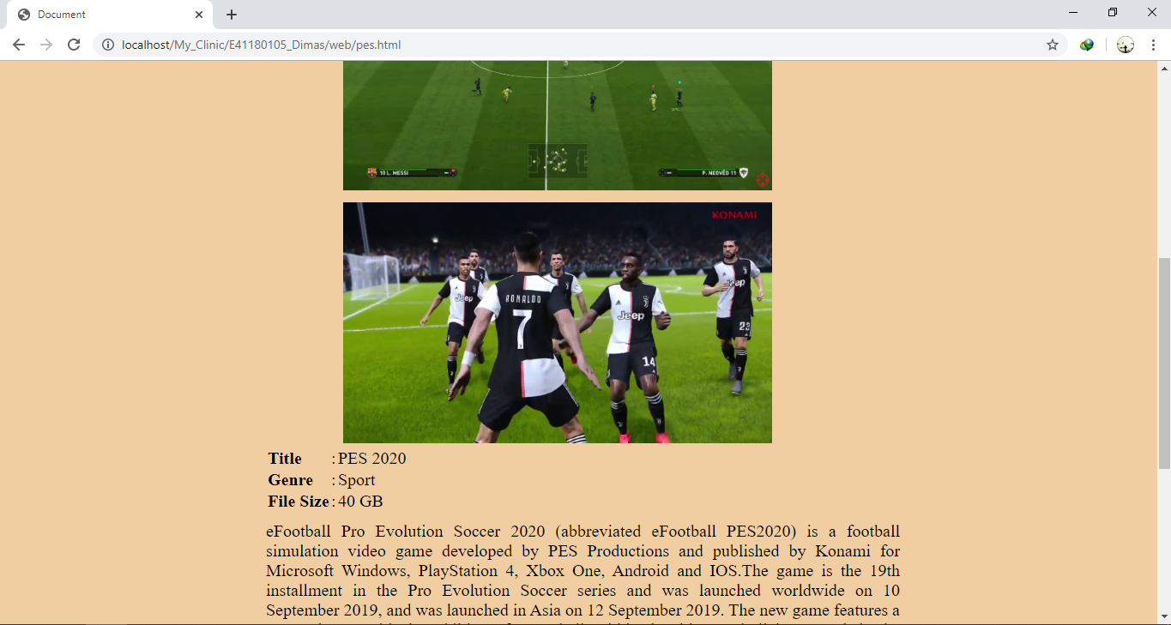

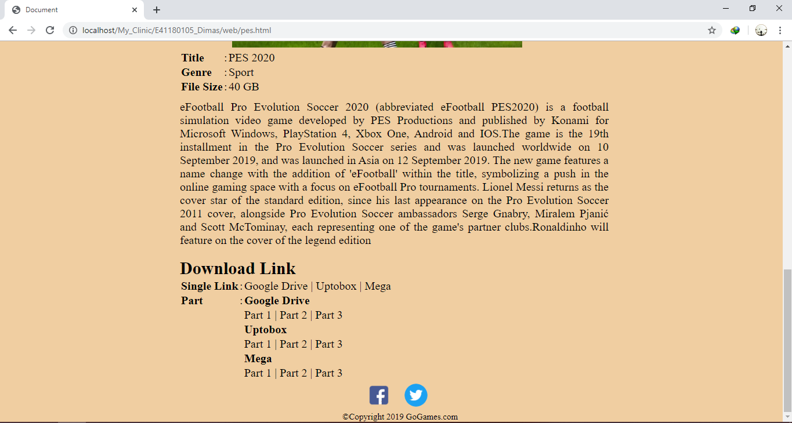

Tampilan Request Game

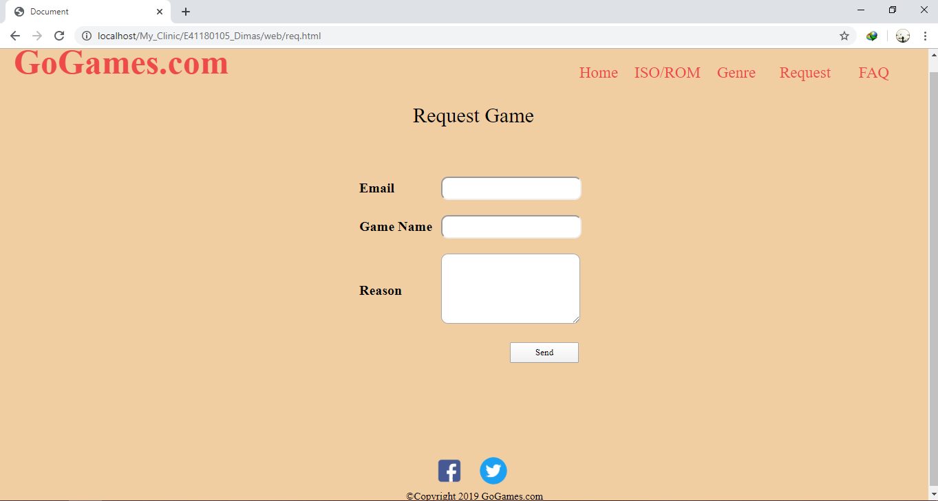

1. Hasil Wawancara
2. E41180097 – Octavian Yudha Mahendra
3. Kecocokan antara prototype low fidelity dan high fidelity

* Sesuai

1. Interface web cukup menarik
2. Kekurangan dari interface web

* Kurang banyak screenshoot dari tampilan game

1. Masukan dari narasumber mengenai interface web

* Perbanyak screenshoot tampilan game agar pengunjung mengetahui detail game tersebut

1. E41180377 – Moh. Saidul Musthofa
2. Kecocokan antara prototype low fidelity dan high fidelity

* Cocok

1. Interface web belum menarik
2. Kekurangan dari interface web

* Kurang berwarna

1. Masukan dari narasumber mengenai interface web

* Ditambah background gambar dan warna agar lebih menarik

1. E41180111 – Ryan Hartadi
2. Kecocokan antara prototype low fidelity dan high fidelity

* Cocok

1. Interface web belum menarik
2. Kekurangan dari interface web

* Warna kurang menarik

1. Masukan dari narasumber mengenai interface web

* Ditambah perbanyak gambar – gambar detail gamenya

1. E41180382 – Ridho Dwi Ramadhan
2. Kecocokan antara prototype low fidelity dan high fidelity

* Cocok

1. Interface dari web kurang menarik
2. Kekurangan dari interface web

* Warna dan tampilan perlu diperbaiki

1. Masukan dari narasumber mengenai interface web

* Warna dan tampilan perlu diperbaiki agar tampilan dari web lebih menarik dan perlu ditambahkan system yang direkomendasikan untuk menjalankan game

1. E41180274 – Hendry Dwi Nurmansyah Idris
2. Kecocokan antara prototype low fidelity dan high fidelity

* Cocok

1. Interface dari web cukup menarik
2. Kekurangan dari interface web

* Kurang gambar – gambar detail dari game

1. Masukan dari narasumber mengenai interface web

* Perlu ditambah lagi gambar – gambar detail gamenya